２年英語１学期末テスト（PR1～3 教p.7-31） 2023.6.27

※ １番〜４番はリスニングテストです。１〜３番はＣＤで、４番は先生が各教室で読み上げます。
※ まぎらわしい文字や、薄い・汚いなど採点者が読めない文字は、減点します。

１、（リスニング問題）(1)〜(5)の英文を聞いて、内容に合う週末の予定を、下の絵のア〜オから１つずつ選び、記号で答えなさい。（思･各２点）
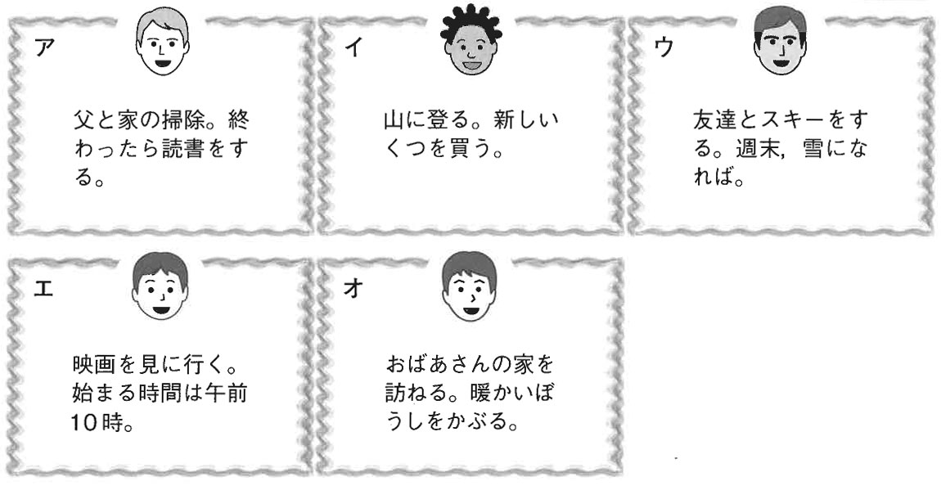

２、（リスニング問題）日曜日の夜、ユキとホセが電話で今週の祭りに行く日を決めています。対話を聞いて、内容に合うものをア〜キから４つ選び、記号で答えなさい。
（思･各２点･順不同）
ア ユキは火曜日には祭りに行けない。 イ ホセは火曜日に別の予定がある。
ウ ホセは月曜日に家族で食事をする。 エ ホセは水曜日は都合が悪い。
オ ユキは毎週水曜日に母親を手伝う。 カ 週末は晴れそうだ。
キ ２人は金曜日に祭りに行くことになった。

３、（リスニング問題）短い英文を聞いて、聞き取った英語を書きなさい。（思･各２点）
I (1) a beaver did it. You don't (2) to worry.

４、（リスニング問題）先生が英語で質問しますので、自分について英語で答えなさい。会話テスト代わりなので、単語のつづりミスは減点しません。heを「ヒー」とするなど、英語の発音をカタカナで書いて回答してもかまいません。（思･２点）

５、次のようなとき、英語ではどのように言いますか。正しいものを1つずつ選び、記号で答えなさい。 （知･各２）
- 友人に明日の予定を聞かれて、「特にない」と答えるとき
ア My pleasure. イ Nothing special. ウ Keep in touch.
- 小さな子どもに「ここで泳いではいけないよ」と注意するとき
ア You mustn't swim here. イ You have to swim here.
ウ You can swim here.
- 「午後は雨が降りそうだ」と伝えるとき。
ア It's raining in the afternoon. イ It was rainy in the afternoon.
ウ It's going to rain in the afternoon.

６、正しい英文になるように、（ ）に入る適切な語句を１つずつ選び、記号で答えなさい。
（知･各２）
(1) I'll ( ) a soccer game at the stadium tomorrow.
(2) I want ( ) the tennis game on TV this evening.
(3) We went to the park. We enjoyed ( ) birds there.
(4) After dinner, he goes to his room and ( ) TV every day.
ア watch イ watches ウ watched エ watching オ to watch

７、次の英文は、接続詞thatが省略されています。どこに入るべきか、記号で答えなさい。
（知･２点）
I hope it'll be clear on that day.
ア イ ウ エ オ カ キ

８、日本語の意味の英文になるよう（ ）内の語句を並べかえ、「アイウエオ」のように記号で答えなさい。なお、文頭に来る文字も小文字にしてあります。 （知･各２･ラ）
(1) あなたが電話をくれたとき、私は映画を見ていました。
（ ア I was イ called me, ウ was エ you オ when ）watching a movie.
(2) もし晴れなら、海に行こうと思っています。
（ アit's イ go to the beach ウ sunny, エ if オ I'm going to ）.

９、日本語に合う内容の英文になるよう、与えられた文字で始まる英語１語を書きなさい。ただし、与えられた文字も書くこと。 （知･各２･ラ）
・彼女はなんて言ったの？ −−− 何も言わなかったんだ。
What did she say? −−− She (1) s nothing.
・ところで、あれどうなってる？ By the (2) w , how is it going?
・あなたはいい先生になるでしょう。 You (3) w be a good teacher.
・君ならやれるよ。 −−− ベストを尽くします！
I know you can do it. −−− I'll do my (4) b .
・このテスト、僕たちには難しすぎます！ This test is too (5) d for us!
・私は、英語は大切だと思います。 I think (6) t English is important.
・自転車での旅に興味があるんだ。 I'm (7) i in a bicycle trip.
・まず第一に、私は自転車に乗れないんだけど。
(8) F of all, I can't ride a bike.
・私は、あなたが東京出身だと思っていました。
I thought you (9) w from Tokyo.

10、下線部の意味を日本語で書きなさい。（知･各２）
(1) I have a lot of things to do. 私には（ ）がたくさんある。
(2) I want to go to Tokyo Disneyland. 私は東京ディニーランドに（ ）。
(3) I’ll go to New York to study dance. ニューヨークにダンスを（ ）行くよ。

11、果歩がマットの家に電話をかけています。（ ）にあてはまる英語を下から１つずつ選び、電話の会話を成立させなさい。（思･各２･教）
Matt: Hello.
Kaho: Hello. This is Kaho. ( 1 )
Matt: Speaking. ( 2 )
Kaho: Hi, Matt. We have a meeting tomorrow, right?
Could you bring your sketchbook? We'll need it.
Matt: Sure. Thanks for calling.
Kaho: ( 3 ) Bye.

ア See you tomorrow. イ What's up, Kaho? ウ Hold on.
エ May I speak to Matt? オ Nice to meet you.

12、次のようなときどう言うか、英語で書きなさい。（思･各２×２）
(1) 週末にしたことを聞かれて、「ケーキ(cakes)作りを楽しんだ」と答えるとき
(2) 「ここ(here)では英語を話さなくちゃいけない」ことを友人に教えるとき

13、修学旅行の自主研修で行ってみたい場所について、どんな場所かの説明や、何をしたいかの理由をつけて、I think we should visitから始まる３文以上の英語で書きなさい。スペリングがわからない単語は適当に予想して書き、その下に日本語の意味を小さく書くこと。 （思･上限６点、つづりミスの減点なし）
14、英文の内容に合うよう、下線部に適する日本語を書きなさい。（思･各２･教プ）
Tom: Hi, Miki. How's your new life?
Miki: I think everything is fine. Thanks.
Tom: Well, I hear you like hiking. Is that true?
Miki: Yes. I sometimes went hiking when I was in Japan.
Tom: Then, why don't we go hiking next Saturday?
My uncle Eric wll guide us.
Miki: Sounds great. Where will we meet?
Tom: Could you come to my house at six?
Miki: OK! I hope it'll be clear on that day.
トム： やあ，美希。新しい生活はどうだい？
美希： 何もかもうまくいっている(1) 。ありがとう。
トム： ええと，君はハイキングが好きだって聞いてるけど・・・本当？
美希： そうよ。日本に(2) ，ときどきハイキングに行ったよ。
トム： それなら，次の土曜日にハイキングに(3) ？ おじのエリックが
僕たちを案内してくれるよ。
美希： 楽しそうね。(4) 会いましょうか？
トム： ６時に僕の家に来てくれる？
美希： いいわよ！ その日は晴れると(5) 。

15、次の対話文を読んで、下の質問に（ ）の語数の英文で答えなさい。（思･各２･教プ）
Daniel: We're in the same class again. I'm happy.
Mao: Me too. By the way, do you have any plans for next Saturday?
Daniel: Nothing special. What's up?
Mao: Miki is going to move to Canada.
Daniel: Really? When is she going to leave?
Mao: Next week. I'm planning a farewell party for her.
Can you join me?
Daniel: Sure. My pleasure.
(1) Where is Miki going to move? （２〜７語）
(2) What is Mao planning for Miki? （３〜８語）
(3) Will Daniel join the farewell party? （３語）

16、昨年２学期から単語テストを続けてきました。今年度は１年生で習った新出文型を入れたりしましたが、それを含め、単語テストへの感想･要望などを書いて下さい。（点数外）
２年英語１学期末テスト 解答用紙

１ | (1) | (2) |  |  |  | (3) |  | (4) |  |  |  |  | (5)
２
３ | (1) |  |  |  |  |  | (2)
４
５ | (1) |  |  | (2) |  |  |  |  | (3)
６ | (1) |  | (2) |  |  |  | (3) |  |  |  |  | (4)
７
８ | (1) |  |  |  |  |  | (2)
９ | (1) |  |  |  | (2) |  |  |  |  | (3)
 | (4) |  |  |  | (5) |  |  |  |  | (6)
 | (7) |  |  |  | (8) |  |  |  |  | (9)
10 | (1) |  |  |  | (2) |  |  |  |  | (3)
11 | (1) |  |  |  | (2) |  |  |  |  | (3)
12 | (1)
 | (2)
13 | I think we should visit
14 | (1) |  |  |  | (2) |  |  |  |  | (3)
 | (4) |  |  |  | (5)
15 | (1)
 | (2)
 | (3)
16
Grade:２ Class No. Name:

知識・技能  ５〜10 | 思考･判断･表現  １〜４，11〜15 | 合計点
/44 | /56

